觀看短片《爭奧主辦權》(第35集)，回答以下問題，圈出適當的英文字母，或在 上填上答案。
https://chiculture.org.hk/tc/historystory
- 北京奧運會是二十一世紀第幾次在亞洲地區舉行的奧運會？
答案版
- 第一次 | - 第二次 | C. 第三次 | D. 第四次
- 國際奧委會同意香港在北京奧運會期間協助舉辦哪個運動項目？
A. 跳水 | B. 馬術 | C. 帆船 | D. 劍擊
- 北京奧運會閉幕之後，由國家隊金牌運動員組成的近 人的代表團訪港。期間，金牌運動員為香港市民作 ，並且為香港  示範表演  一百  打氣  。 | 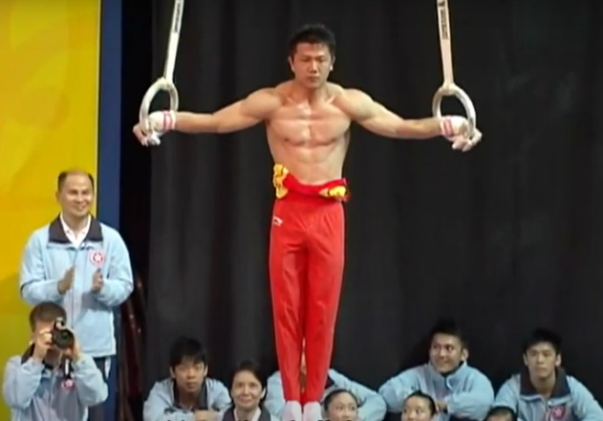
根據丁新豹教授的講解，北京成功舉辦奧運會對國家（包括香港）有甚麼積極意義？
北京能夠舉辦奧運會，是對中國綜合國力的彰顯，激發了中國人的愛國熱情，也提高了香港人的國民身份認同。

延伸閱讀 《乒乓球為何被稱為中國的「國球」？》
https://chiculture.org.hk/tc/china-today/2918

